Приложение № 3
к Извещению об осуществлении закупки
при проведении электронного аукциона
на поставку сирен для нужд ИПУ РАН

ТЕХНИЧЕСКОЕ ЗАДАНИЕ
на поставку сирен для нужд ИПУ РАН

1. Объект закупки: поставка сирен для нужд ИПУ РАН (далее – Товар).
2. Краткие характеристики поставляемых товаров: в соответствии с Приложением № 2 к Техническому заданию «Сведения о качестве, технических характеристиках товара, его безопасности, функциональных характеристиках (потребительских свойствах) товара» (далее Приложение № 2).
Товар должен соответствовать или превышать требования Технического задания по функциональным, техническим, качественным, эксплуатационными эргономическим показателям, указанным в Приложении № 2 к Техническому заданию.
ОКПД 2: 26.30.50.111 – Извещатели охранные и охранно-пожарные (КТРУ отсутствует).
3. Перечень и количество поставляемого товара: общее количество поставляемого товара по 2 (двум) номенклатурным позициям - 3 (три) штуки в соответствии с Техническим заданием на поставку сирен для нужд ИПУ РАН (Приложение № 1 к Техническому заданию), являющимся его неотъемлемой частью.
4. Общие требования к поставке товаров, требования по объему гарантий качества, требования по сроку гарантий качества на результаты закупки:
Поставляемый Товар должен принадлежать Поставщику на праве собственности,
не должен быть заложен, являться предметом ареста, свободен от прав третьих лиц, ввезен на территорию Российской Федерации с соблюдением всех установленных законодательством Российской Федерации требований.
Поставляемый Товар должен быть новым, изготовлен в соответствии со стандартами качества (не бывший в употреблении, в ремонте, в том числе, который не был восстановлен, у которого не была осуществлена замена составных частей, не были восстановлены потребительские свойства). Весь Товар должен быть работоспособен и иметь комплектацию, указанную в Приложении к Техническому заданию.
Качество поставляемого Товара должно соответствовать стандартам (техническим условиям) и обязательным требованиям, установленными нормативно-техническим актами (СанПиНы, ОСТы, ГОСТы, ТУ, Технические регламенты), другими правилами, подлежащими применению в соответствии с Федеральным законом от 27.12.2002 № 184-ФЗ «О техническом регулировании» и иным стандартам, согласованным Сторонами в Техническом задании.
Товар должен поставляться в упаковке и/или таре, обеспечивающей его сохранность, при перевозке тем видом транспорта, который используется для доставки Товара Заказчику, погрузо-разгрузочных работах и хранении в условиях воздействия климатических факторов (температура, влажность, осадки), соответствующих тому времени года, в которое осуществляется поставка.
Требования к упаковке Товара должны соответствовать Решению Комиссии Таможенного союза от 16.08.2011 № 769 «О принятии технического регламента Таможенного союза «О безопасности упаковки», ГОСТ 17527-2020 «Упаковка. Термины и определения».
На упаковке (таре) должна быть маркировка Товара и тары (упаковки) Товара, в том числе транспортной, необходимая для идентификации грузоотправителя (Поставщика) и грузополучателя (Заказчика), а также содержащая информацию об условиях перевозки, погрузо-разгрузочных работ и хранении Товара. Маркировка Товара должна содержать также информацию о наименовании, виде Товара, наименовании фирмы-изготовителя, юридическом адресе изготовителя, гарантийном сроке на Товар и дате изготовления Товара.
Поставщик гарантирует качество и безопасность поставляемого Товара в соответствии с действующими стандартами, утвержденными на соответствующий вид Товара.
В случае форс-мажорных обстоятельств, замедляющих ход исполнения условий Контракта против установленного срока, Поставщик обязан немедленно поставить в известность Заказчика с учетом условий Контракта.
Поставщик несет полную ответственность за надлежащее качество поставляемого Товара.
Срок и объем гарантии на поставленный Товар составляет срок согласно гарантии завода-изготовителя (производителя Товара), не менее 12 месяцев с даты подписания документа о приемке.
В случае если в течение гарантийного срока на Товар будут обнаружены недостатки Товара, возникшие в случае его некачественного изготовления, или Товар не будет соответствовать условиям Контракта, при требовании (уведомлении) Заказчика Поставщик обязан за свой счет заменить Товар в срок не более 20 (двадцати) дней с даты письменного получения такого требования (уведомления) Заказчика.
Поставщик предоставляет Заказчику гарантии производителя (изготовителя), оформленные соответствующими гарантийными талонами или аналогичными документами, подтверждающими качество материалов, используемых для изготовления Товара, а также надлежащее качество Товара.
Наличие гарантии качества удостоверяется выдачей Поставщиком Паспорта на изделия.
Товар должен иметь сертификаты или санитарно-гигиенические заключения и иные документы, подтверждающие качество Товара, оформленные в соответствии с законодательством Российской Федерации.
Поставляемый Товар должны быть экологически чистыми, безопасными для здоровья человека.
Поставляемый Товар должны соответствовать требованиям, установленным ГОСТ, СанПиН, другим нормам и правилам для данного вида Товара.
Поставляемый Товар должен быть надлежащего качества подтвержденными сертификатами соответствия системы сертификации Госстандарта России или декларациями о соответствии санитарно-эпидемиологическими заключениями Федеральной службы по надзору в сфере защите прав потребителей (если законодательством Российской Федерации установлены обязательные требования к сертификации и декларированию данного вида продукта).
Поставляемый Товар должен соответствовать требованиям:
- Технического регламента Таможенного союза ТР ТС 004/2011 «О безопасности низковольтного оборудования», утвержденного Решением Комиссии Таможенного союза от 16 августа 2011 года № 768;
- Технического регламента Таможенного союза ТР ТС 020/2011 «Электромагнитная совместимость технических средств», утвержденного Решением Комиссии Таможенного союза от 9 декабря 2011 года № 879;
- ГОСТ Р 42.3.01-2021 «Гражданская оборона. Технические средства оповещения населения. Классификация. Общие технические требования».
5. Требования к поставке Товара:
Поставка Товара осуществляется по адресу: г. Москва, ул. Профсоюзная, д. 65, ИПУ РАН.
Поставщик обязан заблаговременно согласовать с Заказчиком точное время и конкретную дату поставки Товара. Поставка Товара должна осуществляться в рабочие дни с 9 ч. 30 мин. по 18 ч. 15 мин. (по МСК) с понедельника по четверг, с 9 ч. 30 мин. по 17 ч. 00 мин. (по МСК) - пятница с соблюдением Поставщиком Правил внутреннего трудового распорядка Заказчика.
6. Сроки выполнения работ, оказания услуг и поставки товаров, календарные сроки начала и завершения поставок, периоды выполнения условий Контракта:
Срок поставки Товара в течение 14 (четырнадцати) календарных дней с даты заключения Контракта.
7. Порядок выполнения работ, оказания услуг, поставки товаров, этапы, последовательность, график, порядок поэтапной выплаты авансирования, а также поэтапной оплаты исполненных условий Контракта: в соответствии с условиями Контракта.
8. Качественные и количественные характеристики поставляемых товаров, выполняемых работ, оказываемых услуг:
Согласно требований Технического задания, Сведений о качестве, технических характеристиках товара, его безопасности, функциональных характеристиках (потребительских свойствах) товара (Приложение к Техническому заданию).

Заведующий ОМТС С.В. Матвеева

Приложение № 1
к Техническому заданию

Спецификация

№  п/п | Наименование товара | Ед. изм. | Кол-во
1 | Сирена, Тип 1 | шт. | 1
2 | Сирена, Тип 2 | шт. | 2

Заместитель заведующего ОКБ Д.А. Калайдов

Приложение № 2
к Техническому заданию
на поставку сирен для нужд ИПУ РАН

Сведения о качестве, технических характеристиках товара, его безопасности, функциональных характеристиках
(потребительских свойствах) товара

№ п/п | Наименование товара | Указание на товарный знак (модель, производитель) | Технические характеристики
 |  |  | Требуемый параметр | Требуемое значение | Значение, предлагаемое участником
1 | 2 | 3 | 4 | 5 | 6
1 | Сирена, Тип 1  ОКПД 2: 26.30.50.111 – Извещатели охранные и охранно-пожарные  (КТРУ отсутствует)  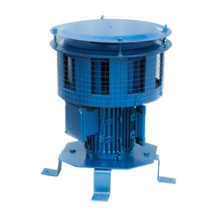  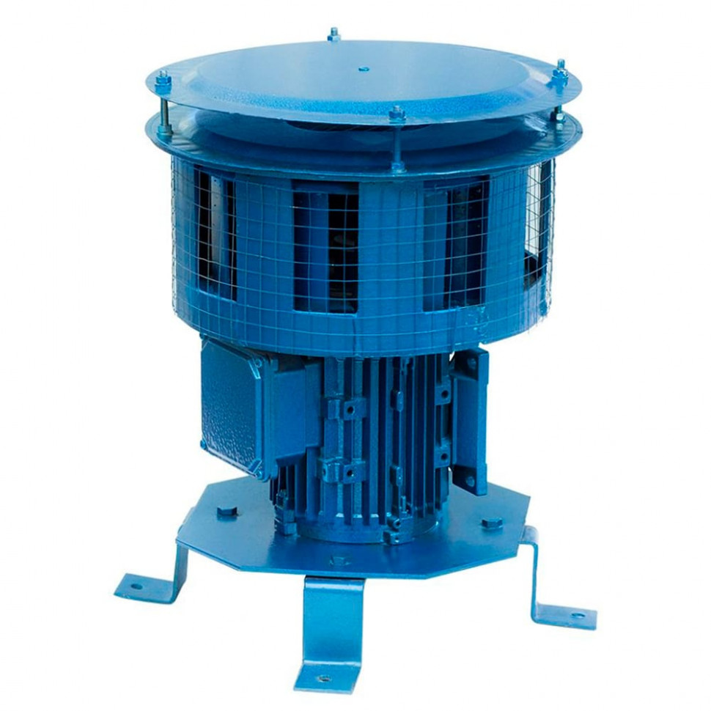  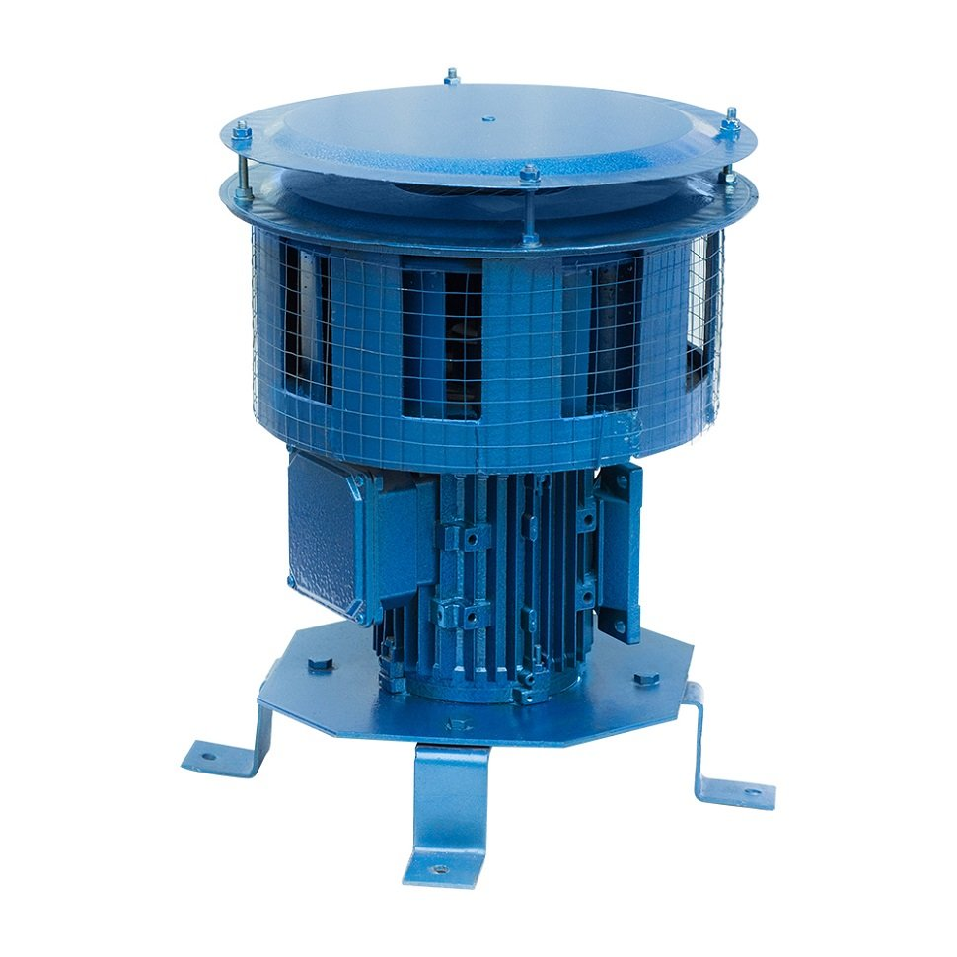 |  | Вид извещателя | Электрическая сирена
 |  |  | Тип сирены | С28-Н или аналог с характеристиками не хуже
 |  |  | Уровень звукового давления на расстоянии одного метра от оси рабочего колеса, дБ | ≥ 90
 |  |  | Частота звуковых колебаний, Гц | ≥ 450
 |  |  | Тип электродвигателя | АИР.7IA2У3
 |  |  | Номинальная мощность электродвигателя, кВт | ≥ 0,75
 |  |  | Номинальная частота вращения, об/мин | [3000]
 |  |  | Напряжение сети, В | 220
 |  |  | Номинальный диаметр рабочего колеса, мм | [280]
 |  |  | Номинальная высота рабочего колеса, мм | [110]
2 | Сирена, Тип 2  ОКПД 2: 26.30.50.111 – Извещатели охранные и охранно-пожарные (КТРУ отсутствует)  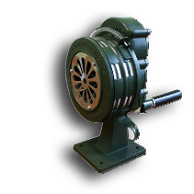 |  | Вид извещателя | Механическая сирена
 |  |  | Тип сирены | С-11 или аналог с характеристиками не хуже
 |  |  | Уровень звукового давления, дБ | ≥ 110
 |  |  | Частота звуковых колебаний, Гц | ≥ 550
 |  |  | Звуковой диапазон, м | [500]
 |  |  | Крепление | станина

Заместитель заведующего ОМТС Т.В. Омельченко

Заместитель заведующего ОКБ Д.А. Калайдов

